Pressemitteilung

Bremen: Erweiterung vom EUROPA-CENTER Airportstadt
Direkt neben dem Bestandsgebäude in der Bremer Airportstadt plant EUROPA-CENTER ein neues Büro- und Geschäftshaus mit einer Gesamtfläche von ca. 15.500 m². EUROPA-CENTER plant, das Gebäude im Jahr 2023 an seine Mieter übergeben zu können. Es wird eine nachhaltige Immobilie entstehen, die nach DGNB zertifiziert und über eine effiziente Kühlung und Heizung verfügen wird.

Seit 1999 ist EUROPA-CENTER in der Bremer Airportstadt tätig und mit 70.000 m² Gesamtfläche einer der größten Bestandshalter vor Ort. Doch damit nicht genug, die Quartiersentwicklung wird fortgeführt: Das EUROPA-CENTER Airportstadt wird um weitere ca. 15.500 m² erweitert. Noch befindet sich auf dem benachbarten Eckgrundstück an der Flughafenallee nur ein Parkplatz, doch schon bald sollen hier moderne Büro- und Gewerbeflächen entstehen. Das neue Gebäude wird über bis zu sechs Obergeschosse und eine Parkebene im Untergeschoss verfügen. Gastronomie im Erdgeschoss und weitere Parkplätze im Innenhof sind geplant.

Treibende Kraft für neue Investitionen am Standort seien vor allem die Vermietungserfolge der letzten Jahre, sagt Ralf-Jörg Kadenbach, Vorstandsvorsitzender bei EUROPA-CENTER: „Das EUROPA-CENTER Airportstadt ist aktuell fast vollständig vermietet und für die freien Flächen im EUROPA-CENTER Aviation sind wir mit Interessenten in fortgeschrittenen Gesprächen. Die Airportstadt wächst und auch die dort ansässigen Firmen selbst legen zu: Inzwischen sind hier über 20.000 Menschen bei mehr als 500 Unternehmen beschäftigt. Und weiterhin werden neue Mietflächen benötigt, denn der Standort ist auch für andere regionale, überregionale und internationale Unternehmen attraktiv. So ist der Stadtteil ein anerkanntes Forschungs- und Entwicklungszentrum der Luft- und Raumfahrtbranche. Er besticht durch die Nähe zur Hochschule und die optimale Anbindung an den Flughafen, den Nahverkehr und die Bremer Innenstadt.“ Thomas Brune, Vorstand Planung und Bau bei EUROPA-CENTER, ergänzt: „Die sehr zentral gelegene Airportstadt mit ihren urbanen Räumen macht ihrem Namen alle Ehre. Mehrere Unternehmen am Standort wollen innovative Bürokonzepte umsetzen. Dafür ist unser neues Gebäude ideal, weil wir die Mieter von Beginn an mit ins Boot nehmen und ihre Wünsche umsetzen können.“

Der Entwurf für den Neubau entstand in mehrmonatiger Zusammenarbeit zwischen dem Team von Ute Christophersen, Bereichsleiterin Planung bei EUROPA-CENTER, und Grohmann Lehnhardt Architekten. Ute Christophersen ist mit dem Ergebnis sehr zufrieden: „Die ansprechende Gebäudefassade ist inzwischen mit dem Gestaltungsrat der Stadt Bremen abgestimmt, sodass wir nun mit der Detailplanung beginnen können.“ Ralf-Jörg Kadenbach ergänzt: „Wir planen mit dem Bau zu beginnen, sobald die Baugenehmigung vorliegt. Wir sind zuversichtlich, dass wir Ende 2021 starten können und 2023 die ersten Flächen an unsere Mieter übergeben.“

Ute Christophersen gibt schon mal einen Einblick in die laufende Entwurfsplanung: „Der Neubau soll unser bestehendes Gebäude, das EUROPA-CENTER Airportstadt, direkt erweitern und neben neuen auch unseren bestehenden Mietern Wachstumsmöglichkeiten bieten. Wie schon bei anderen Projekten von EUROPA-CENTER planen und bauen wir auch diesmal wieder in der BIM-Methode und nach den Nachhaltigkeitsrichtlinien der DGNB. Hier streben wir das Gold-Zertifikat an.“ Davon werden die Nutzer profitieren, ist Vorstandsmitglied Brune überzeugt: „Die Mieter legen Wert auf nachhaltige Gebäude. Wir werden ein modernes Bürohaus errichten. So werden beispielsweise die Räume mittels Deckensegeln angenehm geheizt und gekühlt.“

Der Neubau werde über ein hohes Maß an Funktionalität und Nutzungsflexibilität, viel Tageslicht und eine zeitgemäße Architektursprache verfügen, führt Brune weiter aus. „Geplant ist eine klassische Backsteinfassade, gleichwohl modern interpretiert. Wir wollen die städtebauliche Grundidee und das Fassadenmaterial unseres Bestandsgebäudes aufgreifen, sodass das ganze Ensemble eine gemeinsame gestalterische Sprache spricht. Unterstützung bekommt EUROPA-CENTER von der Architektin Barbara Lehnhardt (Grohmann Lehnhardt Architekten). Für ihre Entwurfsplanung spielt die Eckposition des Gebäudes eine wichtige Rolle: „Wir werden an dieser Stelle einen selbstbewussten Baukörper schaffen, der die Geometrie der Airportstadt ergänzt. Gleichzeitig soll das Gebäude im Mobilitätskontext des Stadtraums funktionieren und besonders Fußgängern und Fahrradfahrern eine angemessene Erschließung und einen hochwertigen Bewegungsraum bieten. Dies wird erreicht mittels einer sinnvollen und attraktiven Durchwegung des Quartiers.“ Die Leidenschaft für Architektur ist bei Barbara Lehnhardt spürbar: „Wir wünschen uns, dass dieses Gebäude durch Leichtigkeit und Bewegung lebt. Die Leichtigkeit sehen wir in der schwebenden Klinkerfassade, im offenen Gestus der Lobbys und in der fließenden Verbindung mit den Außenanlagen. Die Bewegung ist in der Tiefenstruktur der Fassade und im Spiel der Fensterformate erlebbar.“ Die Zusammenarbeit mit EUROPA-CENTER funktioniere ausgesprochen gut, so Lehnhardt: „Wir schätzen vor allem die Kommunikation: Sie ist ganz wesentlich getragen von gegenseitigem Vertrauen, Offenheit und dem Willen, gemeinsam ein außerordentliches Ergebnis zu erzielen.“
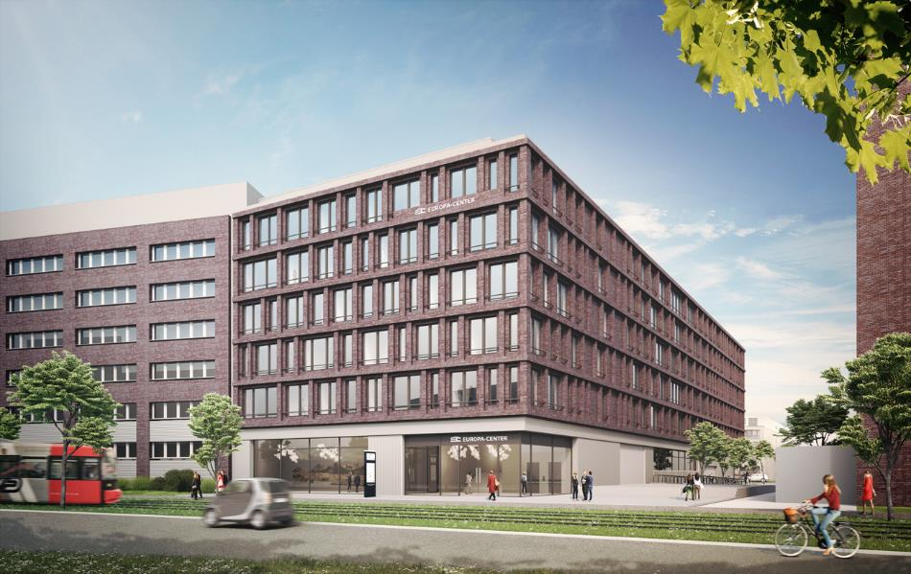
Visualisierung EUROPA-CENTER Airportstadt; ©GROHMANN LEHNHARDT GmbH ARCHITEKTEN

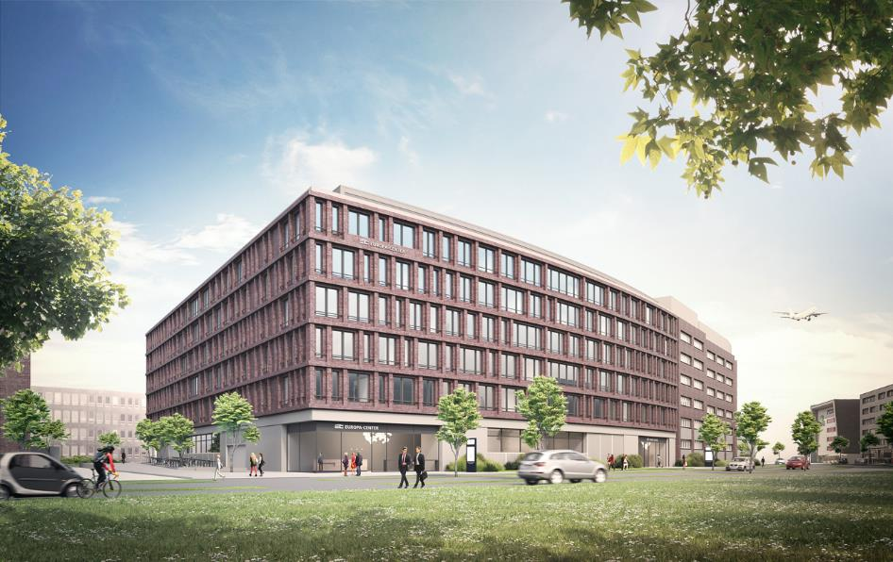
Visualisierung EUROPA-CENTER Airportstadt; ©GROHMANN LEHNHARDT GmbH ARCHITEKTEN

Hamburg, der 27.07.2020

Über die EUROPA-CENTER Immobiliengruppe
Die EUROPA-CENTER Immobiliengruppe mit Sitz in Hamburg ist Investor, Entwickler und Bestandshalter hochwertiger Büro- und Geschäftshäuser, Hotels, Business-Apartments, Logistik- und Gewerbehallen. Unter der Marke EUROPA-CENTER wurden bisher 26 Gebäude mit einem Bauvolumen von ca. 395.000 m² entwickelt. Neben den wachsenden Standorten in Hamburg, Barcelona, Berlin, Bremen, Essen und Frankfurt sind neue weitere Standorte in Hannover, Düsseldorf, Köln, München, Madrid und Lissabon in der Akquisition.

Pressekontakt

Franziska Nikolaus
Tel. 040 27144-471
E-Mail: nikolaus@europa-center.de

